Муниципальное бюджетное образовательное учреждение дополнительного образования «Детско-юношеский центр»

Методическая разработка
«Способы лепки тарелки-авокадо на занятии глиной»

Автор:
Югова Софья Сергеевна,
педагог дополнительного образования
первой квалификационной категории

г. Глазов
2023 г.

Аннотация
Данная методическая разработка составлена на основе дополнительной общеобразовательной общеразвивающей программы художественной направленности «Волшебная глина» (педагог дополнительного образования Югова С.С.).
Работа с глиной на протяжении многих лет всегда была интересным и увлекательным делом. В наше время особенно важно то, что глина – экологически чистый материал. Предметы, изготовленные из глины и обожжённые на огне или в печи, могут долго храниться, являются нужными в хозяйстве. Работа с глиной в разных техниках расширяет круг возможностей детей, развивает пространственное воображение, конструкторские способности. Открытие в себе индивидуальности поможет детям реализовать себя в учебе, творчестве, в общении с другими.
Методическая разработка содержит конспект учебного занятия по теме «Способы лепки тарелки-авокадо на занятии глиной», которая изучается в 1-й год обучения с детьми 10-13 лет.
Методическая разработка транслируема, она может быть использована педагогами дополнительного образования, так и учителями во внеурочной деятельности.
Содержание:
- Введение стр. 3
- Основная часть стр. 4
- Список информационных источников стр. 14
- Приложение:
Приложение №1 «Ребусы» стр. 15
Приложение №2 «Разнообразие форм авокадо» стр. 16
Приложение №3 «Формы тарелок» стр. 17
Приложение №4«Этапы выполнения из глины тарелки-авокадо» стр. 18
Приложение №5 «Видео способов раскатки глины» стр. 21
Приложение №6 «Варианты сортировки тарелочки-авокадо» стр.22

Введение
В настоящее время большое значение придается вовлечению детей в художественную деятельность по разным видам искусства, приобщению их к художественным ремеслам и промыслам.
Обучение детей по дополнительной общеобразовательной общеразвивающей программе «Волшебная глина» способствует приобщению детей к работе с глиной и предоставляет широкие возможности для эстетического развития, воспитания у них хорошего вкуса и интереса к творчеству, любви и уважения к труду.
Актуальность объясняется:
- обобщением собственного педагогического опыта по программе;
- предоставлением возможности передачи опыта по проведению занятия в системе дополнительного образования по лепке из глины.
Новизна заключается в том, что в представленном конспекте занятия показано не только приобретение детьми новых навыков лепки из глины, но и побуждение повышенного интереса к творческой деятельности. Т.к. используемая форма авокадо является трендовым атрибутом и пользуется большой популярностью у детей и подростков.
Особенности материалов:
Содержание предлагаемого занятия включает в себя теоретическую и практическую работу. Теоретическая часть предполагает погружение в информацию об авокадо, формах тарелки и способах лепки. В конспекте занятия предлагается два способа лепки, что дает возможность обучающимся самим выбрать, наиболее приемлемый для них способ. Практическая работа, основана на применении теоретических знаний, навыков ремесла в учебном и творческом опыте. На занятии дети познают увлекательность глиняного ремесла, учатся создавать своими руками предмет, проявляют свои индивидуальные способности, которые наполнены теплотой и творчеством.
Цель методической разработки: раскрытие опыта проведения занятия в системе дополнительного образования по дополнительной общеобразовательной общеразвивающей программе «Волшебная глина».
Условия реализации:
Занятие проводится в просторном учебном кабинете, оборудованном столами и стульями, доской, печью для обжига.
Перечень необходимых материалов:
для педагога: компьютер, глина, стеки
для детей: глина, стеки, цветной ангоб, тряпочка, губка, стакан с водой, скалка.
Методические советы по планированию, организации проведения занятии.
При подготовке и проведению данного занятия необходимо учитывать:
- Степень подготовки обучающихся. В нашем случае дети уже знакомы со структурой глины и могут определять степень ее подготовки к лепке: глина не должна быть очень сырой и мягкой; глина должна легко отходить от рук. Работать на тряпочке, чтобы лишняя влага от глины впитывалась в нее. Также важно не пересушить глину. Если это произошло, значит надо увлажнить глину замоченной в воде губкой.
- В работе желательно использовать различной формы стеки, чтобы было легче соединить жгутики и основание тарелки.
- Педагог заранее готовит к занятию теоретический материал об авокадо; ребусы; записывает видеоматериал о способах лепки, готовит презентацию. Данное занятие можно дополнить и другим информационным материалом по теме.

Основная часть
Описательный ход проведения занятия представлен в форме подробного конспекта - таблицы.
Цель занятия: познакомить с различными способами раскатки глины при изготовлении тарелки – авокадо.

Задачи:
Предметные:
- познакомить со способами раскатки глины;
- закрепить умение скатывать жгутики из глины длиной 7-10 см;
- изготовить тарелку-авокадо из глины.
Метапредметные:
- формировать умение самостоятельного поиска решения проблем творческого характера;
- формировать умение анализировать свои действия, оценивать свою работу и работы сверстников.
Личностные
- развивать мотивацию учебной и творческой деятельности;
- развивать эстетическое восприятие изделий декоративно-прикладного творчества.
Ожидаемые результаты:
Предметные:
- познакомились и применяют различные способы раскатки глины;
- умеют скатывать жгутики из глины длиной 7-10 см;
- выполнили тарелку-авокадо из глины.
Метапредметные:
- проявляют умение самостоятельного поиска решения проблем творческого характера;
- анализируют свои действия, оценивают свою работу и работы сверстников.
Личностные:
- проявляют мотивацию учебной и творческой деятельности;
- высказывают суждения об эстетической стороне изделий декоративно-прикладного творчества.

Ход занятия
Этапы ОД | Задачи этапа | Методы, приемы,  формы взаимодействия | Деятельность педагога | Деятельность обучающихся | Виды формируемые компетенций
Вводная часть | -эмоциональная, психологическая мотивационная подготовка учащихся к усвоению изучаемого материала;  - обозначить тему занятия | -беседа; -рассказ; -устные ответы | - Здравствуйте! Рада вас видеть и надеюсь, что у вас отличное настроение на работу в течение занятия. Тему нашего занятия вы сформулируете сами с помощью ребусов. (На доске три ребуса: глина, авокадо, тарелка). Приложение № 1.  - Какие слова скрывают эти ребусы? Правильно, вы будете лепить из глины тарелку-авокадо. Тема занятия «Способы лепки тарелки-авокадо на занятии глиной». На занятии вы научитесь с двумя способам раскатки глины, сделаете жгуты из глины; узнаете, что такое шликер, ангоб и для чего нужны насечки. (Слова написаны на доске). Это изделие, которое вы слепите за одно занятие, и только после нескольких обжигов в муфельной печи можно будет его использовать как тарелку для еды и как тарелку под бижутерию, например. Возможности использования тарелки-авокадо зависят от вашей фантазии. Уверена, что это изделие пригодится вам на все 100 %. | Внимательно слушают педагога. Отвечают на вопросы. Ставят цель урока. | Личностные: имеют мотивацию к учебной и творческой деятельности, понимают личную ответственность за будущий результат.  Регулятивные: принимают и сохраняют учебную задачу.
Теоретическая часть | -знакомство учащихся со способами раскатки глины из шара в блин (раскатка с помощью скалки, сплющивание руками)  -демонстрация приемов работы | -беседа; -устные ответы | (Педагог дает краткую информацию про авокадо)  - Вы знаете, как выглядит авокадо? Где и как растет? Авокадо – это овощ или фрукт? (Дети отвечают) Авокадо - это фрукт, известный еще под названием Персея американская. Относится к роду Персея, семейству – Лавровые. Это быстрорастущее дерево, достигающее в высоту 20 м. Ствол обычно прямой, сильно ветвится. Обычно растет это дерево в жарких странах. Обратите внимание на форму авокадо.  - Почему авокадо имеет грушевидную форму? Такая форма получается из-за одной большой косточки, которая находится внутри. Форма фрукта может быть разной: грущевидной и более круглой (Педагог показывает на слайде фото разных форм авокадо). Приложение № 2.  - Вы будете лепить тарелку в виде разрезанного пополам авокадо, косточка будет целая, немного выпуклая. Ваша тарелка будет необычной формы, потому она будет повторять силуэт авокадо. Существуют стандартные и нестандартные формы тарелок. Например, стандартная форма – круглая. Это те тарелки, из которых мы привыкли кушать. Нестандартная форма - это тарелки в виде, авокадо, жёлудя, груши, яблока и т.д. (Педагог показывает на компьютере фото с разными формами тарелки). Приложение № 3.  - Приступим к выполнению задания. Сначала познакомимся со способами раскатки глины из шара в блин. (Педагог на экране компьютера показывает видео, которое заранее снял для учащихся. На видео представлены две техники раскатки глины из шара в блин: раскатка с помощью скалки и сплющивание руками). Приложение № 5  Первый способ – это раскатка глины из шара в блин с помощью скалки. Плюс этого способа в том, что блин глины получается гладким, а минус – есть возможность, что вы будете давить на скалку с разным усилием, и толщина блина будет неравномерной по всей поверхности блина. Глина раскатывается на тряпочке и на глине тоже есть тряпочка, чтобы скалка не прилипала к глине. Второй способ – сплющивание руками глины из шара в блин. Здесь вы будете контролировать толщину блина, но он получится негладкий с характерными вмятинами от пальцев. Но с помощью влажной губки можно выгладить поверхность блина.  - Я показала вам два способа раскатки глины из шара в блин, и вы теперь должны выбрать один из способов и приступить к работе. Давайте проверим готовность к началу работы. Все ли есть у вас материалы: глина, тряпочки, баночка с водой, губка, скалка (кому нужна), стек.  - Какой способ вам больше понравился? (Дети отвечают). Прежде чем мы начнем работы, немного разомнем руки и глаза.  Физкультминутка: Обучающиеся выходят из стола, разминают руки, подготавливают их к работе с пластичным материалом. Рисуют в воздухе «восьмерки» прямыми руками, сначала одной рукой, потом второй по три раза. Далее выполняют гимнастику для глаз: вертикальные движения глаз вверх-вниз по три раза, горизонтальные движения влево-вправо по три раза, вращение глазами по часовой стрелке и против по три раза. | Учащиеся анализируют информацию, запоминают способы раскатки глины. | Познавательные: извлекают необходимую информацию из прослушанного объяснения педагога  Коммуникативные: умеют слушать друг друга, строят понятные речевые высказывания, отвечают на вопросы, делают выводы.  Личностные: положительно относятся к занятиям двигательной деятельности, проявляют интерес к художественной деятельности, имеют желание лепить из глины.
Практическая часть | -выполнение задания | -педагогическое наблюдение; -выполнение упражнения; -самоанализ | (Педагог выводит на экран этапы выполнения тарелки-авокадо из глины, один слайд - один этап). Приложение № 4.  1 слайд – из кустка глины формируем шар, постукивая по нему нижней частью тыльной стороны ладони. Это нужно для того, чтобы выдавить воздух из глубины глиняной массы. Если этого не сделать, при обжиге в печи воздух внутри изделия может разорвать изделие.  2 слайд – представлены два способа раскатки глины из шара в блин. Раскатка скалкой: сформированный шар глины слегка прижимаем ладонями; кладем на тряпочку и покрываем другой тряпочкой; раскатываем скалкой равномерно, с одинаковым давлением; следим, чтобы края не были тоньше, чем середина блина; периодически ладонью проверяем толщину блина, кладя ее на блин; раскатываем блин с разных сторон, поворачивая тряпочку с глиной; толщина блина глины примерно 1 см. Сплющивание руками глину из шара в блин: ладонями сплющиваем глину; кладем на стол глину и продолжаем пальцами разминать глину, превращая в блин; толщина блина глины примерно 1 см; влажной губкой заглаживаем неровности на поверхности блина из глины.  3 слайд – с помощью стека намечаем форму авокадо, высотой примерно 12-15 см. Если все устраивает, вырезаем лишнюю глину и собираем ее в комок. Следим, чтобы на каждом этапе лепки, на вашем столе была чистота.  4 слайд – на форме из глины в виде авокадо по краям наносим стеком насечки-штрихи. Это делаем для того, чтобы детали из глины хорошо и надежно скрепились друг с другом. После наносим кисточкой шликер (жидкая глина, действует как клей для глиняных деталей).  5 слайд – из оставшейся глины катаем на столе жгутики толщиной примерно 1 см., длина примерно 10 см. Накладываем их на подготовленные к скреплению края тарелки-авокадо. Далее указательным пальцем (или стеком) соединяем жгутик с основой путем сплющивания глины. Таким образом соединяем жгутики по всему периметру тарелки. Указательным пальцем заглаживаем неровности глины. Снаружи тарелки также соединяем жгутики с основой, выравнивая в единую стенку стеком. Снизу изделия стеком убираем лишнюю глину.  6 слайд – влажной губкой заглаживаем изделие, приводим его в надлежащий вид.  7 слайд – разным ангобом (жидкая цветная глина) наносим рисунок в виде авокадо; какие цвета имеет авокадо? Назовите их (дети называют цвета: зеленый, желтый, коричневый ангоб). В нижней части тарелки рисуем кисточкой коричневую косточку; вокруг нее наносим желтый ангоб, плавно переходящий в зеленый ангоб.  8 слайд – готовое изделие, покрытое глазурью и обожженное в муфельной печи два раза.  В процессе педагог контролирует правильность выполнения технологии лепки изделия в индивидуальном порядке. | Учащиеся организуют свое рабочее пространство и выполняют задание, соблюдая все этапы работы. | Познавательные: получают необходимую информацию по изготовлению тарелочки из глины  Личностные: сориентированы на плодотворную работу  Коммуникативные: понимают смысл заданий педагогаи принимают учебную задачу, задают вопросы для уточнения последовательности работы и техники выполнения зарисовки.  Регулятивные: составляют план последовательности действий.
Заключительная часть | -подведение итогов урока; -выставка тарелок-авокадо; -анализ работы | -беседа; -опрос; -самоанализ; | - Все вы молодцы! Вы создали своими руками настоящую, практичную, интересную вещь из глины, которую сможете использовать, как вам захочется. Сейчас ваши изделия сырые. Они будут сохнуть примерно 4 дня, потом ваши тарелочки отправятся в печь и будут запекаться 8 часов при температуре 950 градусов. После того, как тарелки остынут, вы их покроете глазурью, и еще раз они отправятся в печку. Ваши авокадо будут запекаться, в этот раз, при температуре 1100 градусов на 12 часов. Именно при такой температуре глазурь превращаемся в прозрачное стекло, которое придаст вашему изделию гладкость и яркость.  - А сейчас все вместе посмотрим, кто справился со всеми этапами создания тарелки-авокадо, а кто нет. У кого не получилось, не расстраиваемся. Вы только учитесь, в дальнейшем у вас будет получаться все лучше и лучше. Как вы оцениваете свои изделия? Что было трудно выполнить? Что легко? Знали ли вы такие слова как «шликер», «ангоб»?  - После того, как ваше изделие будет полностью готово, сделайте фото, как вы используете эту тарелочку и пришлите в группу нашего сообщества в ВК.  - На двери висят авокадо и разбитое авокадо. Целое авокадо означает, что вы довольны результатом. Разбитое авокадо – что могли сделать лучше, но не смогли по каким-то причинам. Возьмите стикер и приклейте рядом с тем авокадо, которое описывает ваше состояние.  - Спасибо за работу на занятии. Прибирайте свое рабочее место, мойте инструменты, задвигайте стулья. | Учащиеся внимательно рассматривают наброски своих сверстников, оценивают их. | Личностные: обладают первичными умениями оценки работ  Регулятивные: оценивают свою работу на уроке, умеют адекватно воспринимать информацию педагога  Коммуникативные: излагают свое мнение и аргументируют свою точку зрения.

Список информационных источников
1. Айзекс, И. А. Хобби и развлечения / И.А. Айзекс – М.: Пресс, 2009.
2. Андерсен, Н. А. Керамика для начинающих – М.: ВЕЧЕ, 2010.
3. Все о керамике [Электронный ресурс]. – Режим доступа: http://www.iterra.org.ua
5. Керамическая мозаика [Электронный ресурс]. – Режим доступа: http://sangina.ru/
6. О профессии «Керамист» [Электронный ресурс]. – Режим доступа: http://gorod.tomsk.ru/
7. Ручная лепка из цельного куска глины [Электронный ресурс].
Режим доступа: http://leonardo-master.com
8. Официальный сайт «Инфоурок» https://infourok.ru/konspekt-uroka-po-izobrazitelnoj-deyatelnosti-geometricheskie-figury-5069348.html Дата обращения 30.03.2022

Приложение №1
Ребусы

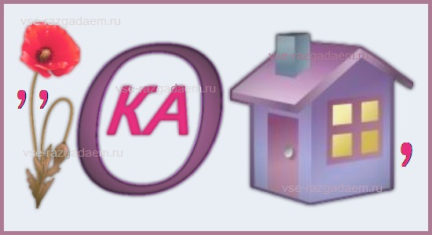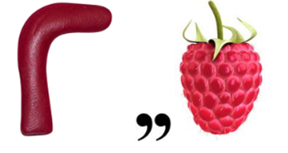

Приложение №2
Разнообразие форм авокадо
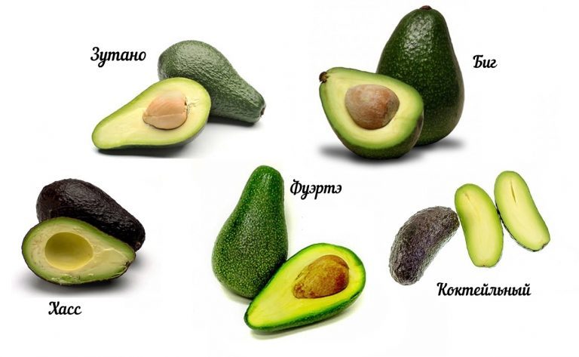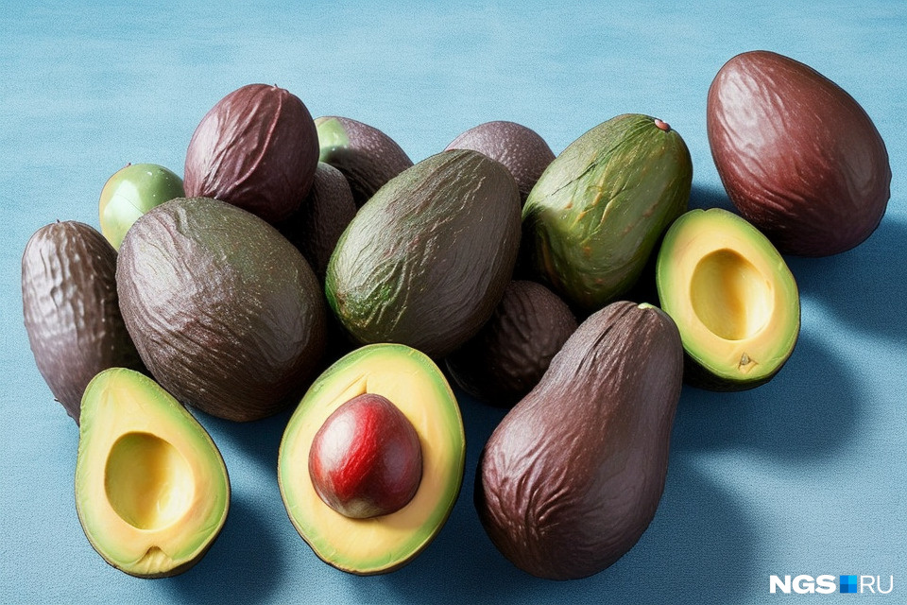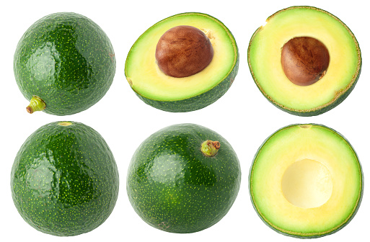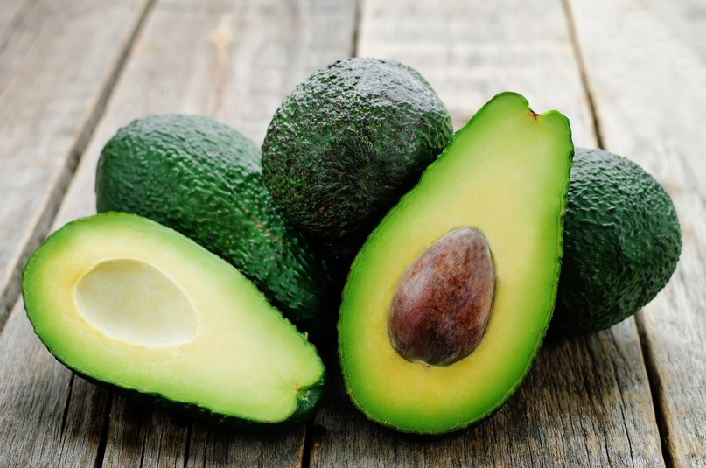

Приложение №3
Формы тарелок
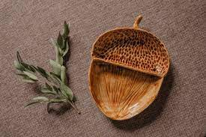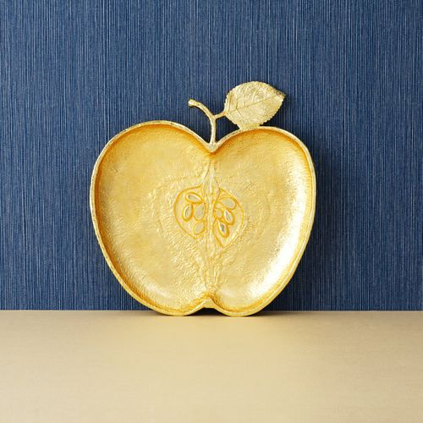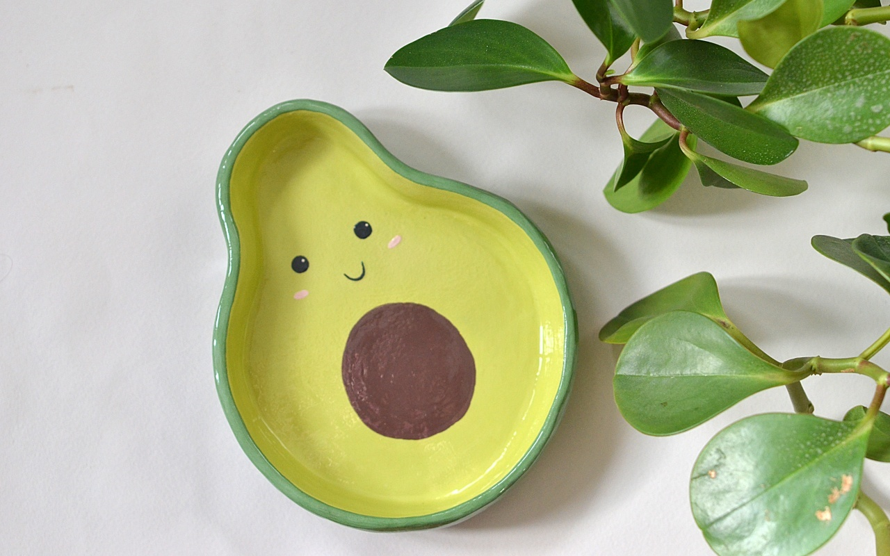

Приложение № 4
Этапы выполнения из глины тарелки-авокадо
1 слайд
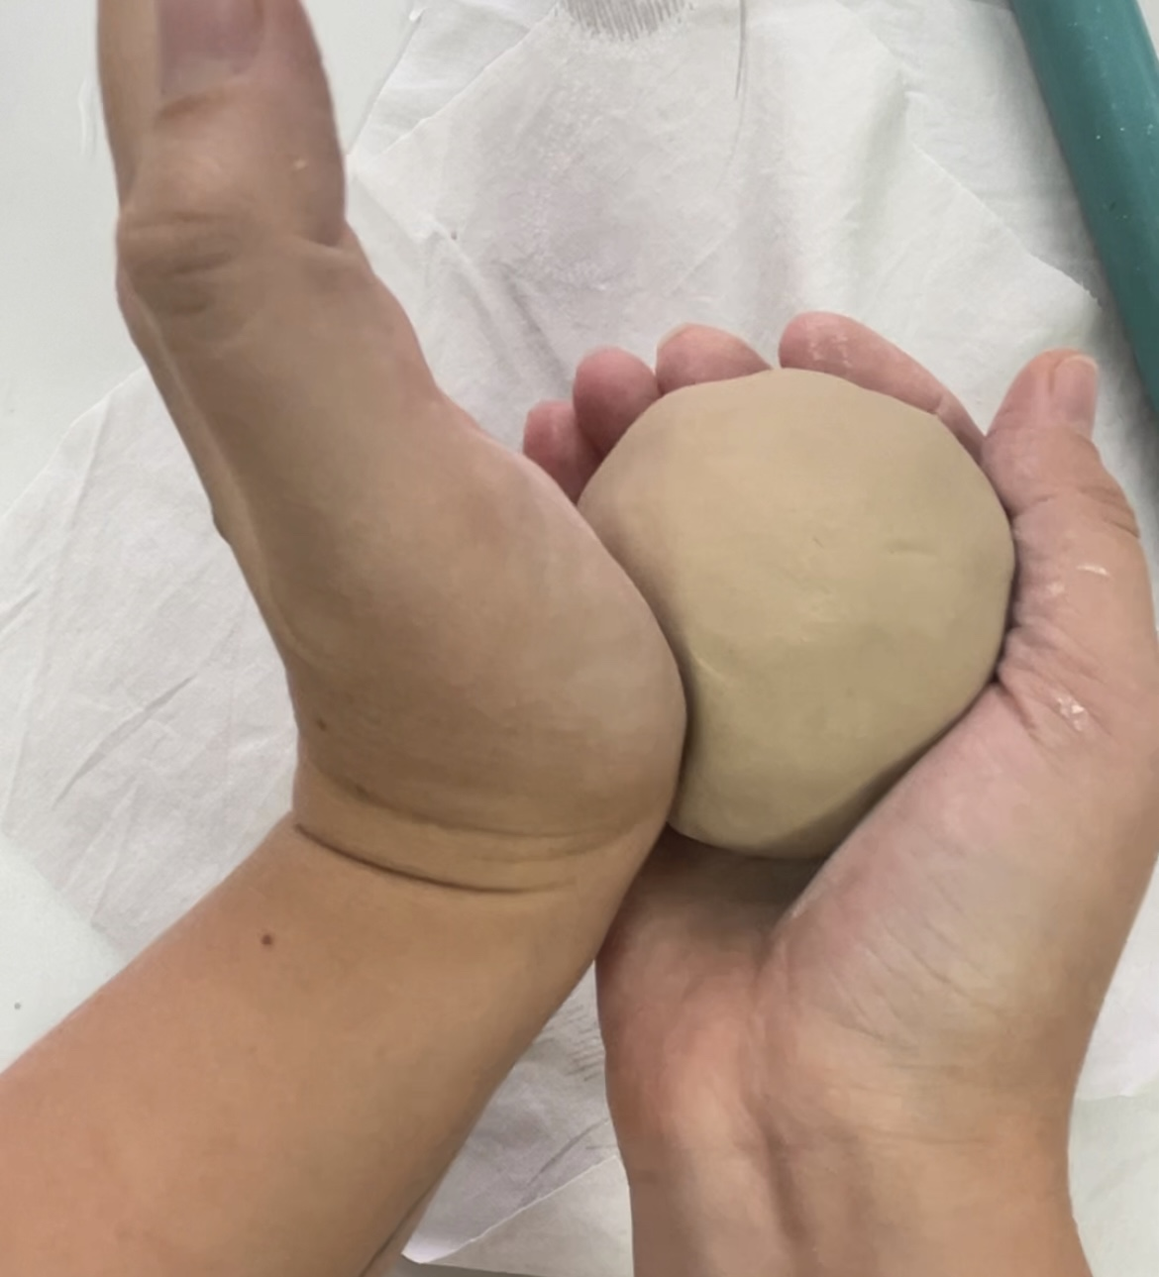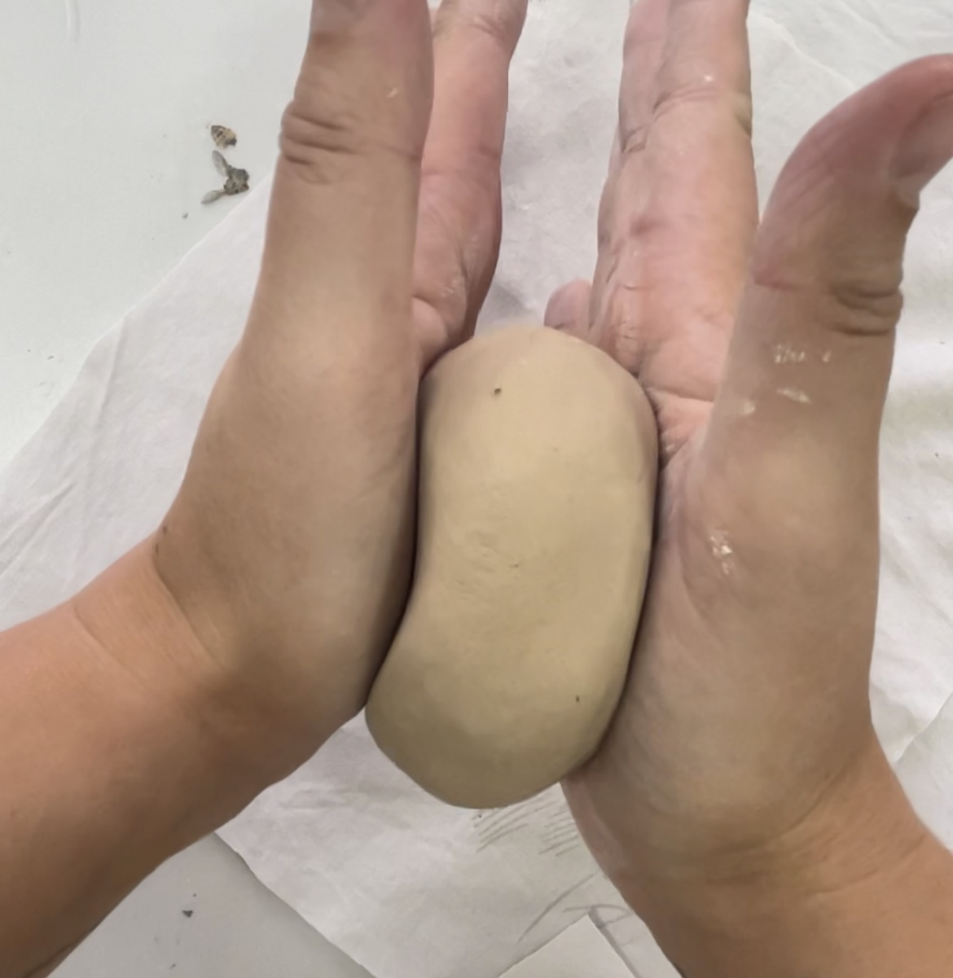
2 слайд
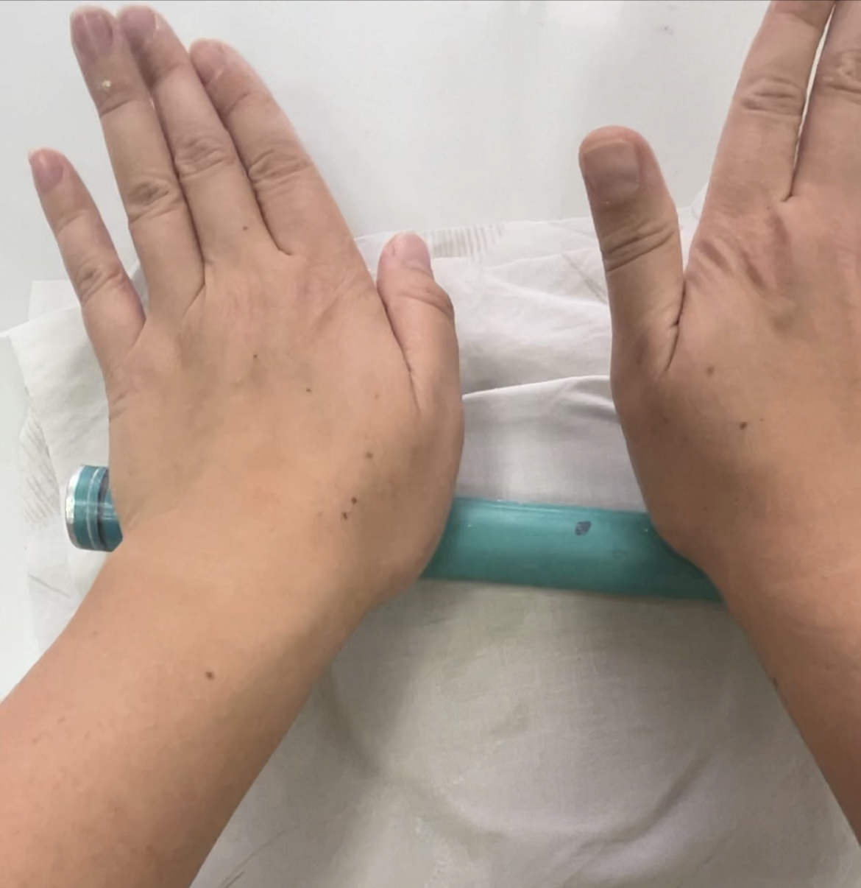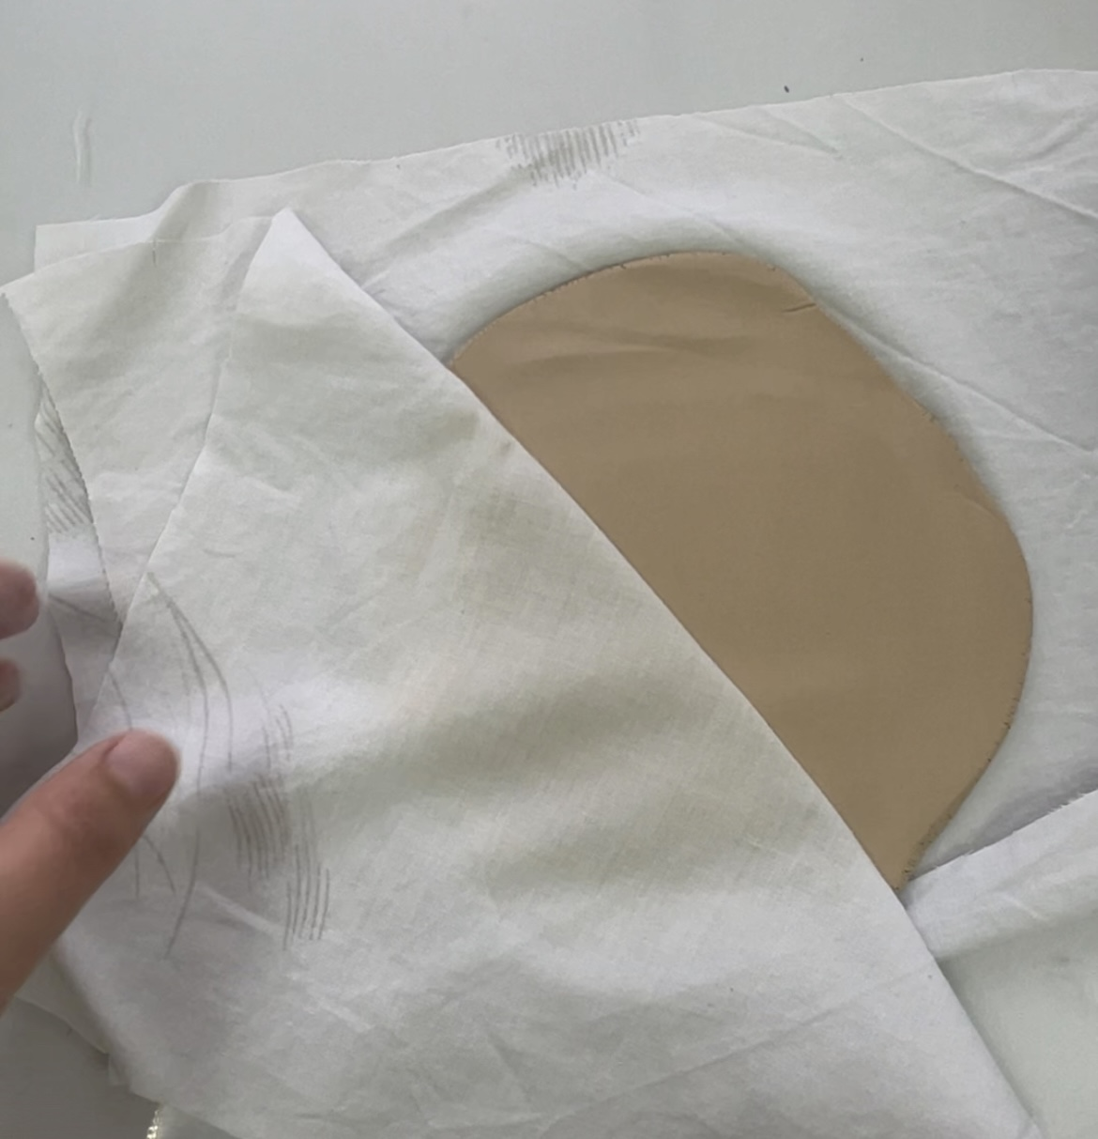
3 слайд
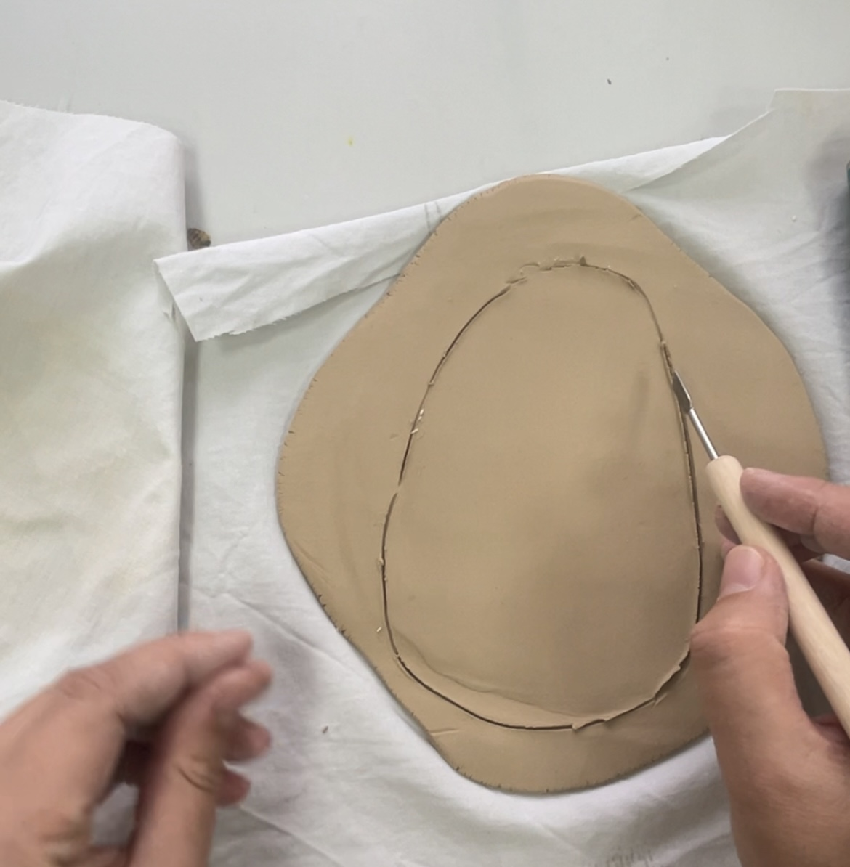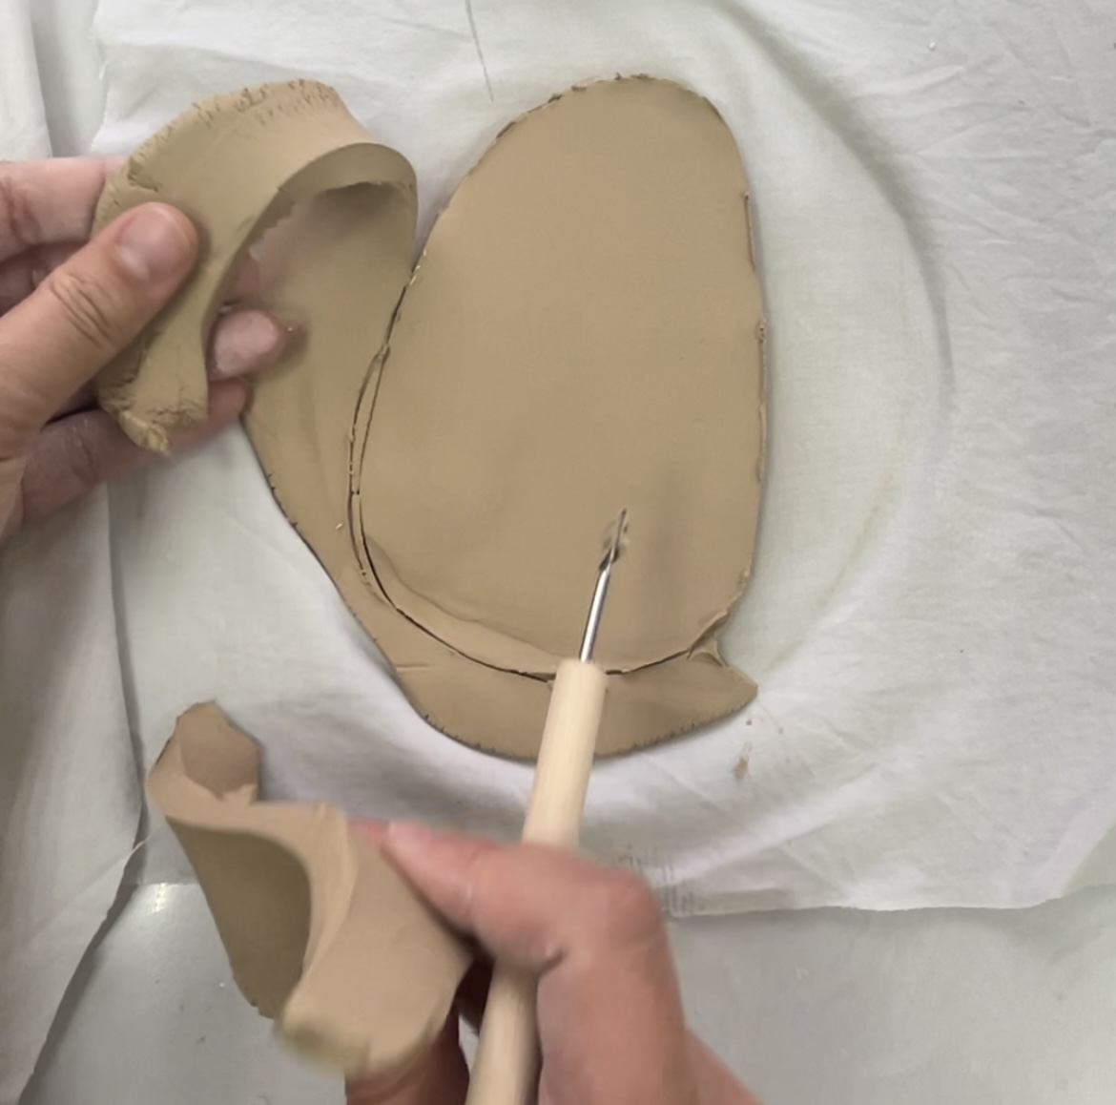

4 слайд
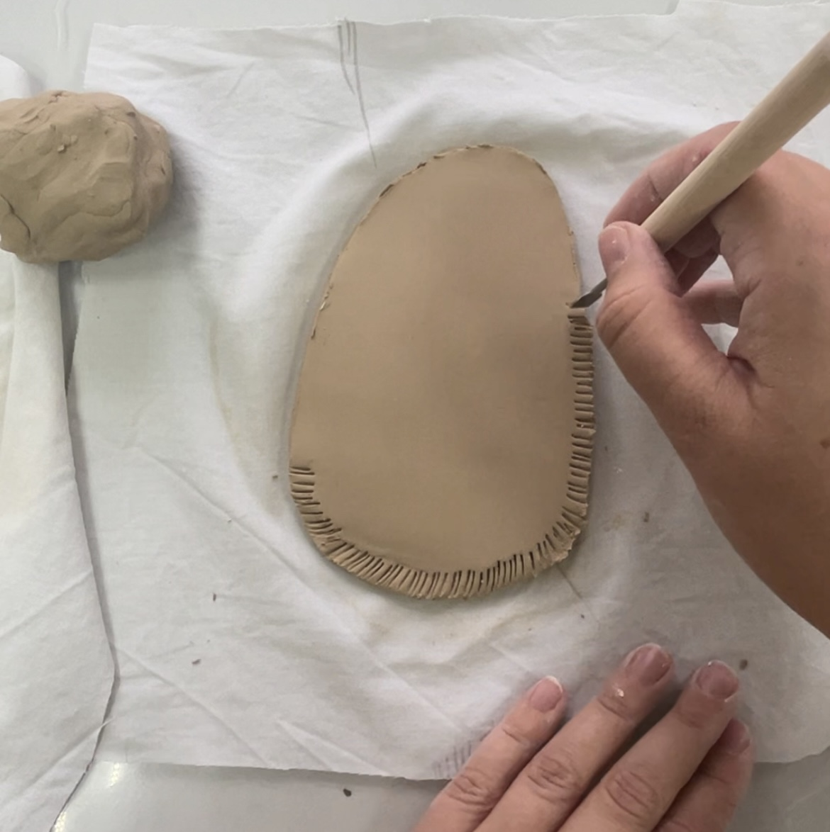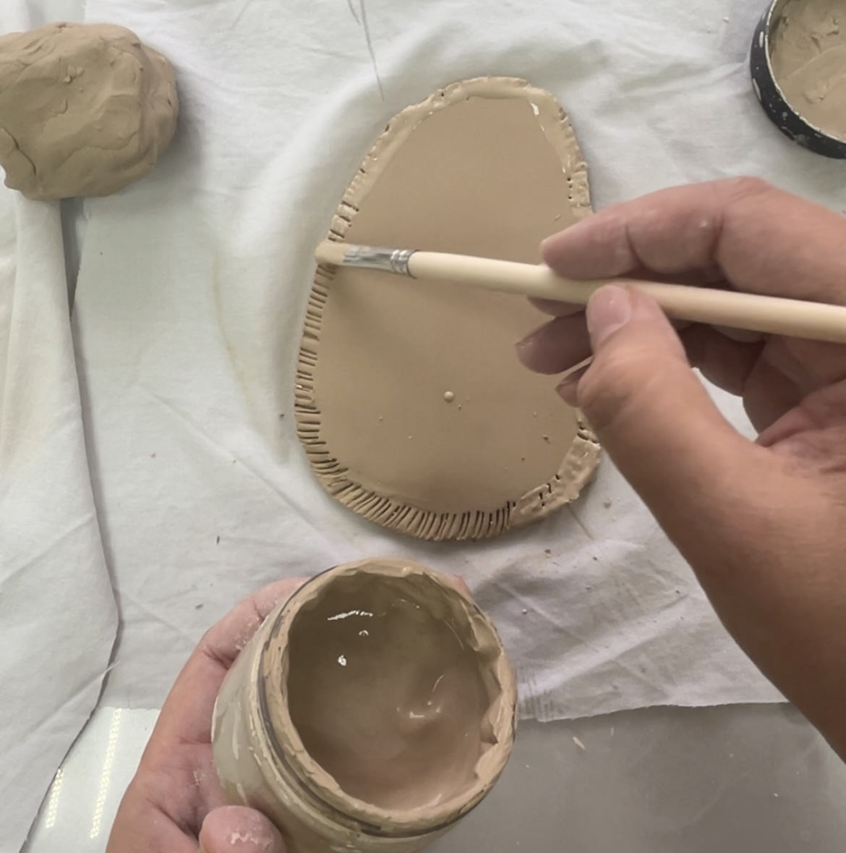
5 слайд
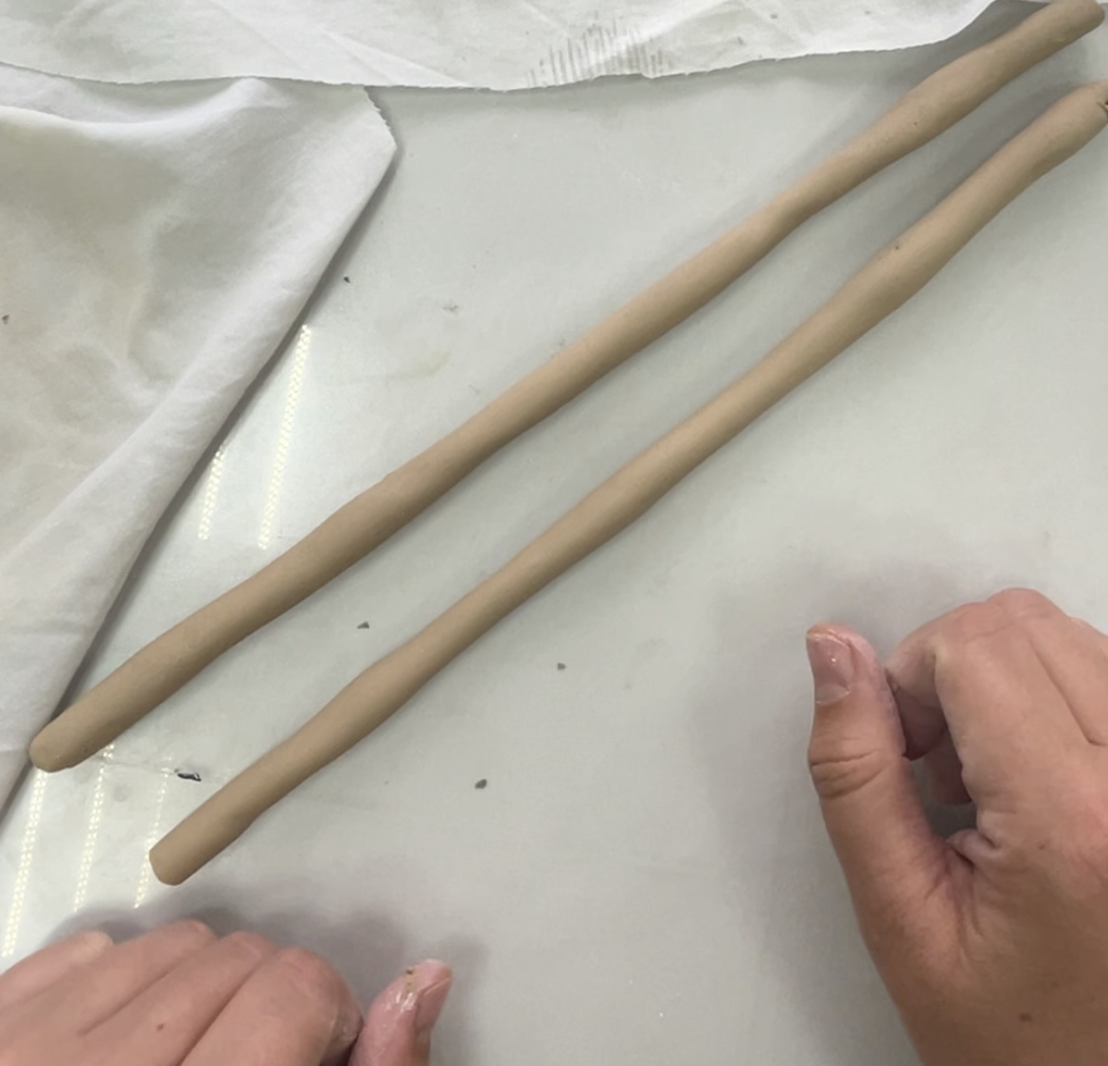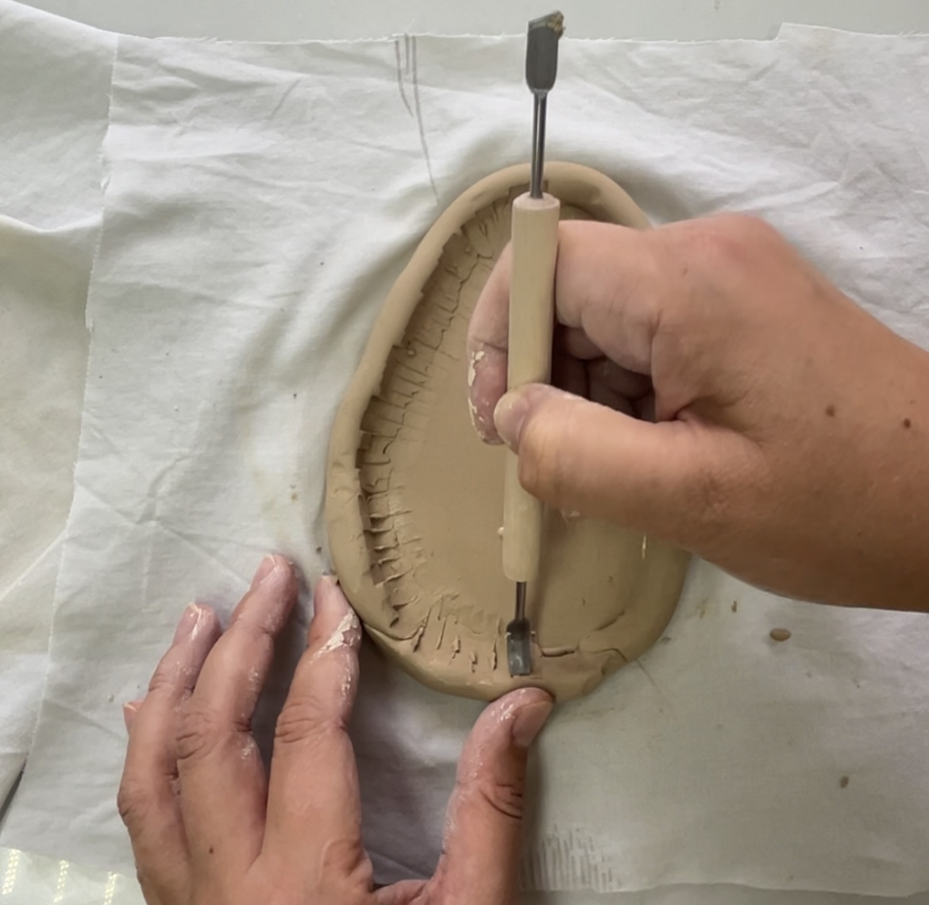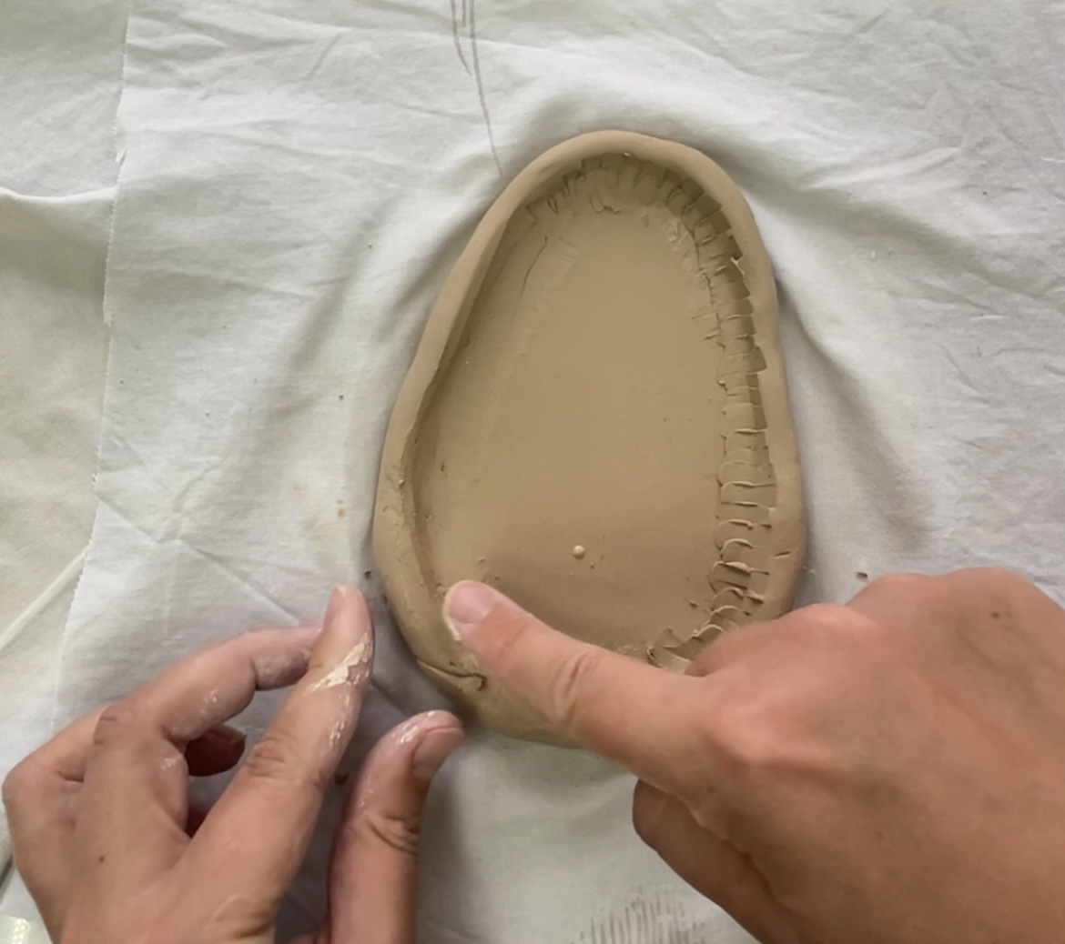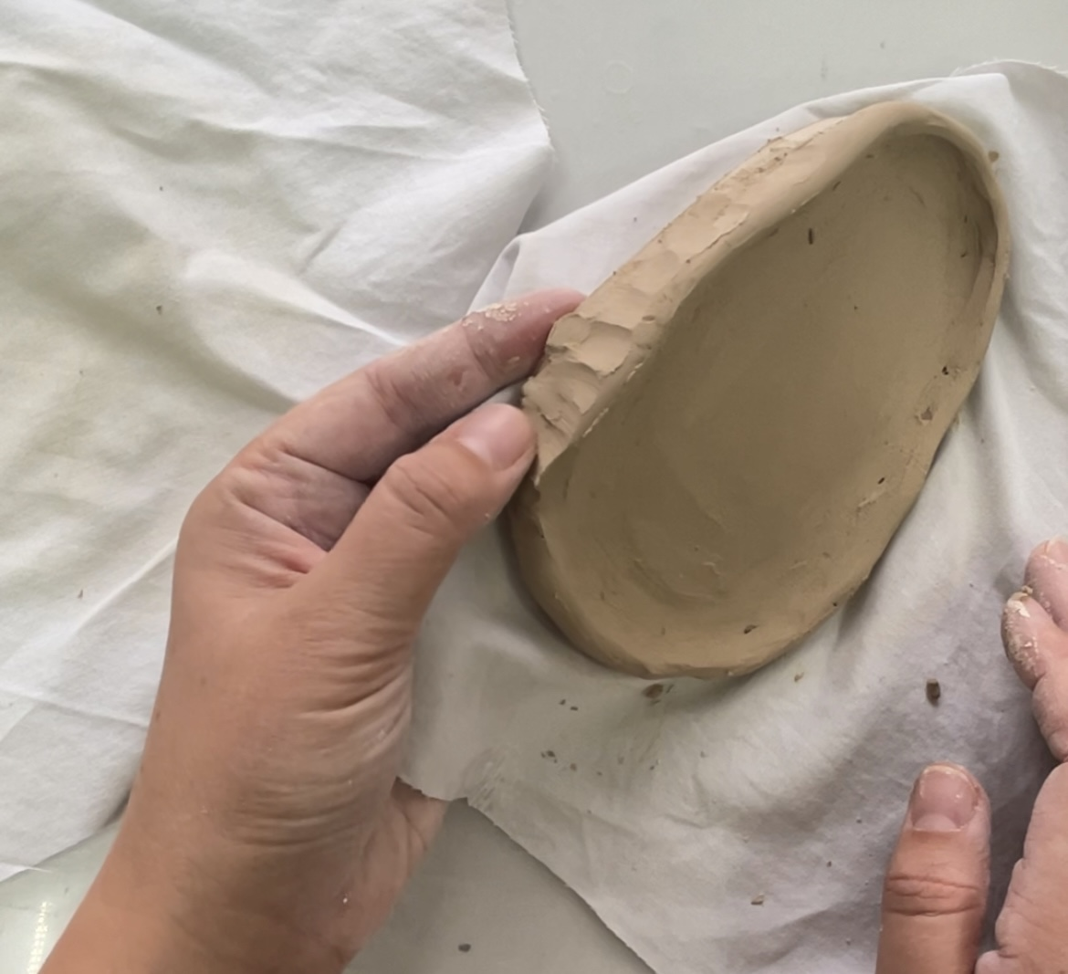

6 слайд
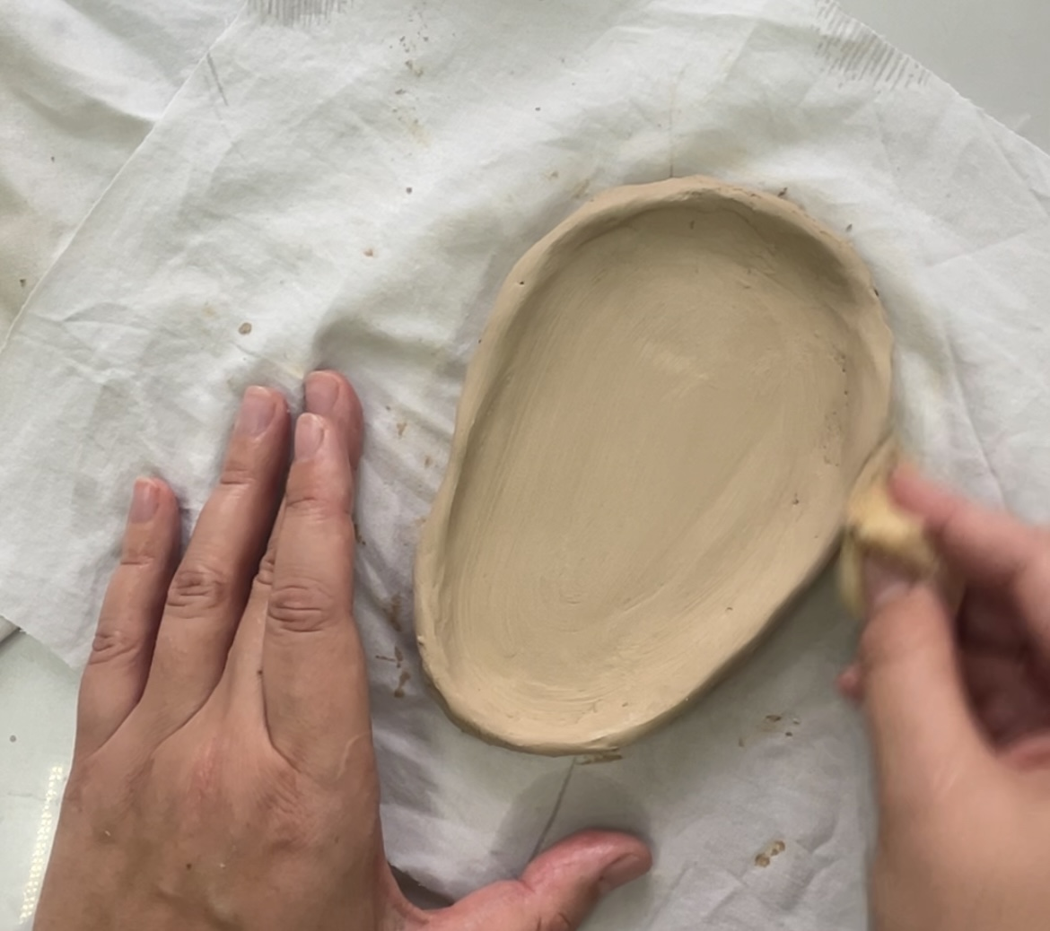
7 слайд
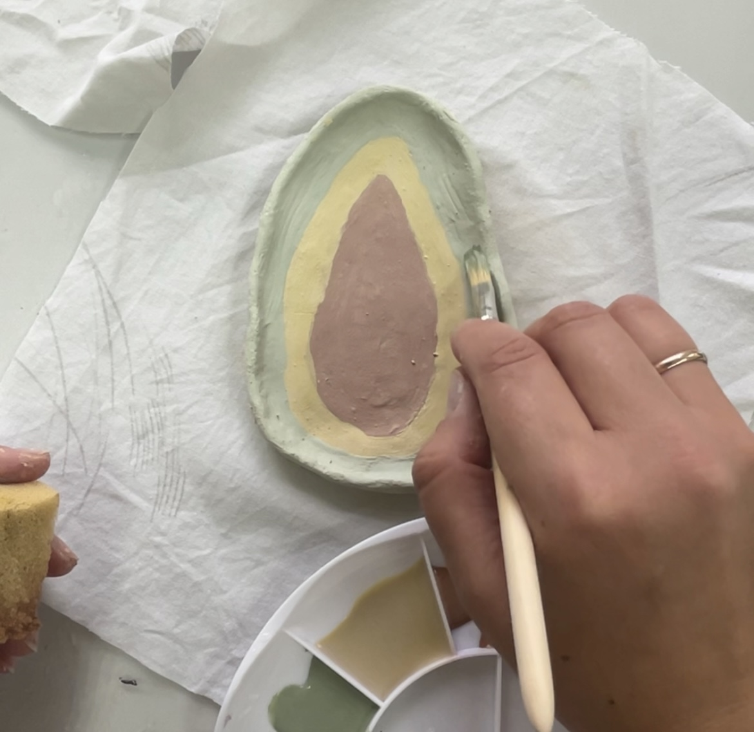
8 слайд
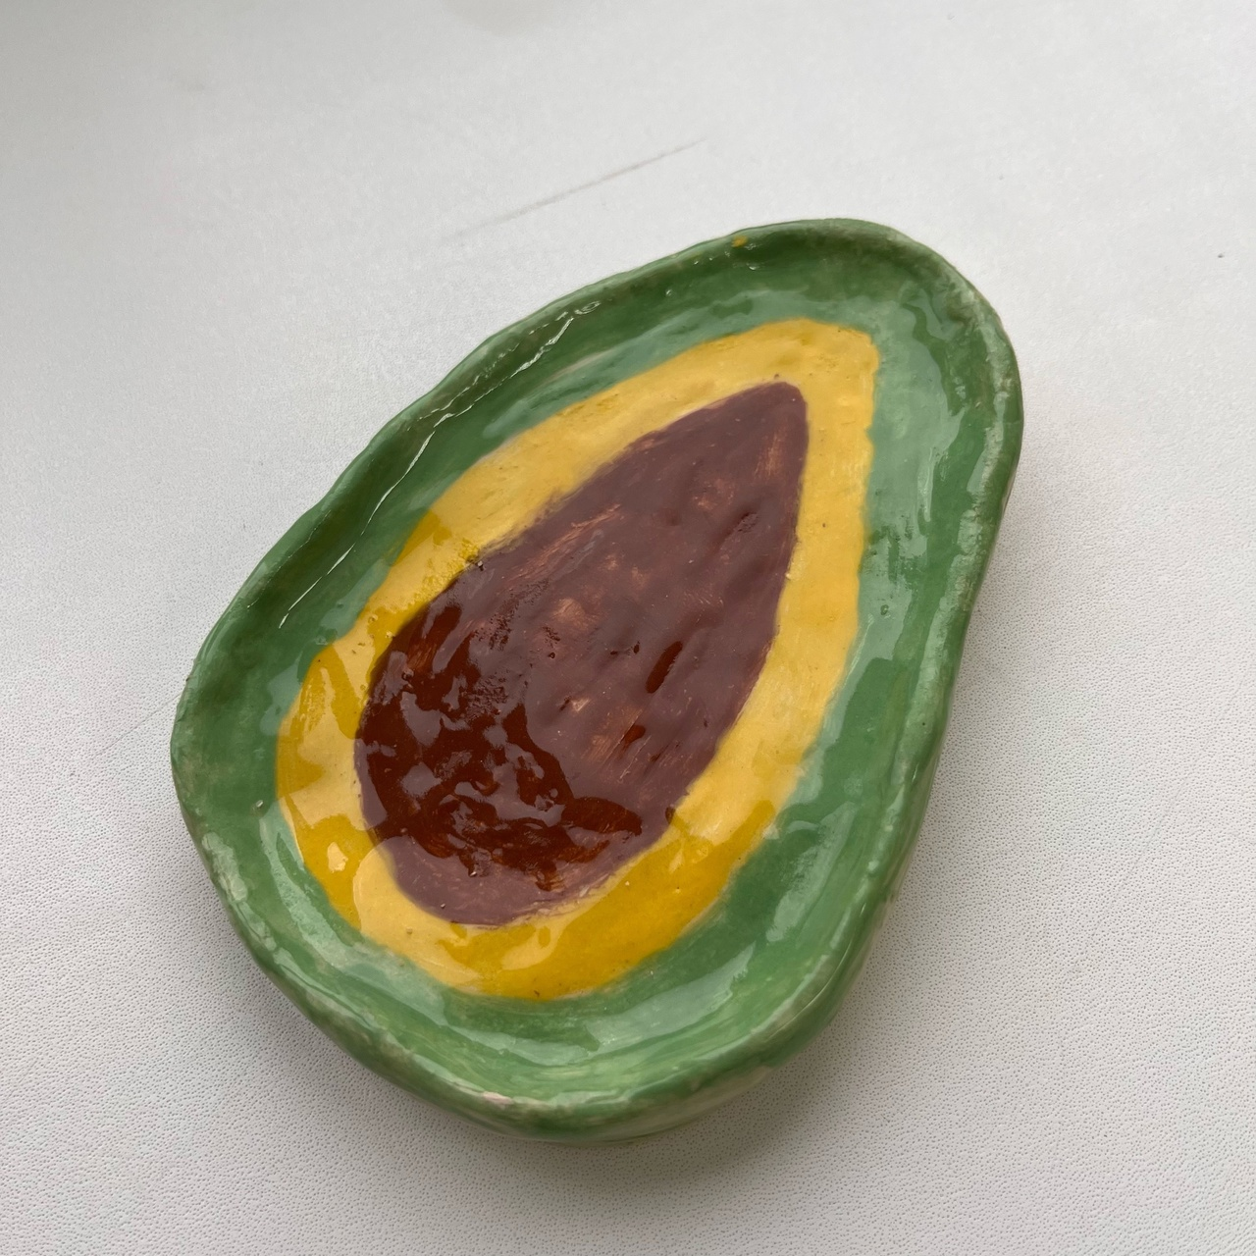
Приложение № 5
Видео способов раскатки глины
1. Видео 1 – https://cloud.mail.ru/public/5hWM/wbC2Ws2rQ
2. Видео 2- https://cloud.mail.ru/public/1y33/FizPKnN1e

Приложение № 6
Варианты сортировки тарелочки-авокадо
